ההתמודדות הלאומית עם השפעה זרה במרחב הדיגיטלי
תקציר


בשנים האחרונות גבר השימוש במרחב הדיגיטלי, ובפרט ברשתות החברתיות, למטרות השפעה על דעת הקהל ולהפצת דיסאינפורמציה תוך ניצול מאפייני המרחב הדיגיטלי. השפעה זרה היא מכלול הפעולות הבלתי לגיטימיות מצד גורם זר, שמטרתן לפגוע באופן מוסווה באינטרסים של המדינה, עד כדי פגיעה ליבתית בריבונותה. גורמים זרים מפיצים מסרים תוך התחזות לגורם מקומי (או לגורם אחר שאינו זר-עוין), באופן שקהל היעד אינו מודע לכך שהוא נחשף לתוכן שמפיץ גורם זר עוין. קהל היעד עשוי להדהד מסרים אלו, באופן שבו תכני ההשפעה הזרה עלולים לחדור לשיח הפנים-מדינתי. יצוין כי המרחב הדיגיטלי משמש פלטפורמה בידי גורמים עוינים בדרכים נוספות, לרבות לגיוס אזרחים לפעולות ריגול.
מדינות וארגונים בין-לאומיים ברחבי העולם, בהם האיחוד האירופי, ה-OECD והפורום הכלכלי העולמי זיהו את איום ההשפעה הזרה במרחב הדיגיטלי, ובכלל זה תוך שימוש בדיסאינפורמציה, כסיכון אסטרטגי. אשר לישראל, בשנים האחרונות, לרבות מאז פרוץ מלחמת "חרבות ברזל" (מלחמת חרבות ברזל), זוהו ניסיונות השפעה זרה על הקהל הישראלי מצד מדינות שונות בהן איראן, שזיהו את הקיטוב בחברה הישראלית כהזדמנות לקידום יעדיהן. בין היתר, זוהתה פעילות הולכת וגוברת של השפעה זרה על החברה הישראלית, שליוותה מחאות חברתיות ואף את מערכות הבחירות האחרונות לכנסת. לצד ניסיונות להשפעה זרה על קהל היעד הישראלי, זוהו גם פעולות שתכליתן להשפיע על עמדת הקהל הבין-לאומי בנוגע לישראל וליצור דה-לגיטימציה לפעולותיה.


השפעה זרה במרחב הדיגיטלי - מקורות, מטרות, קהל היעד ודוגמאות

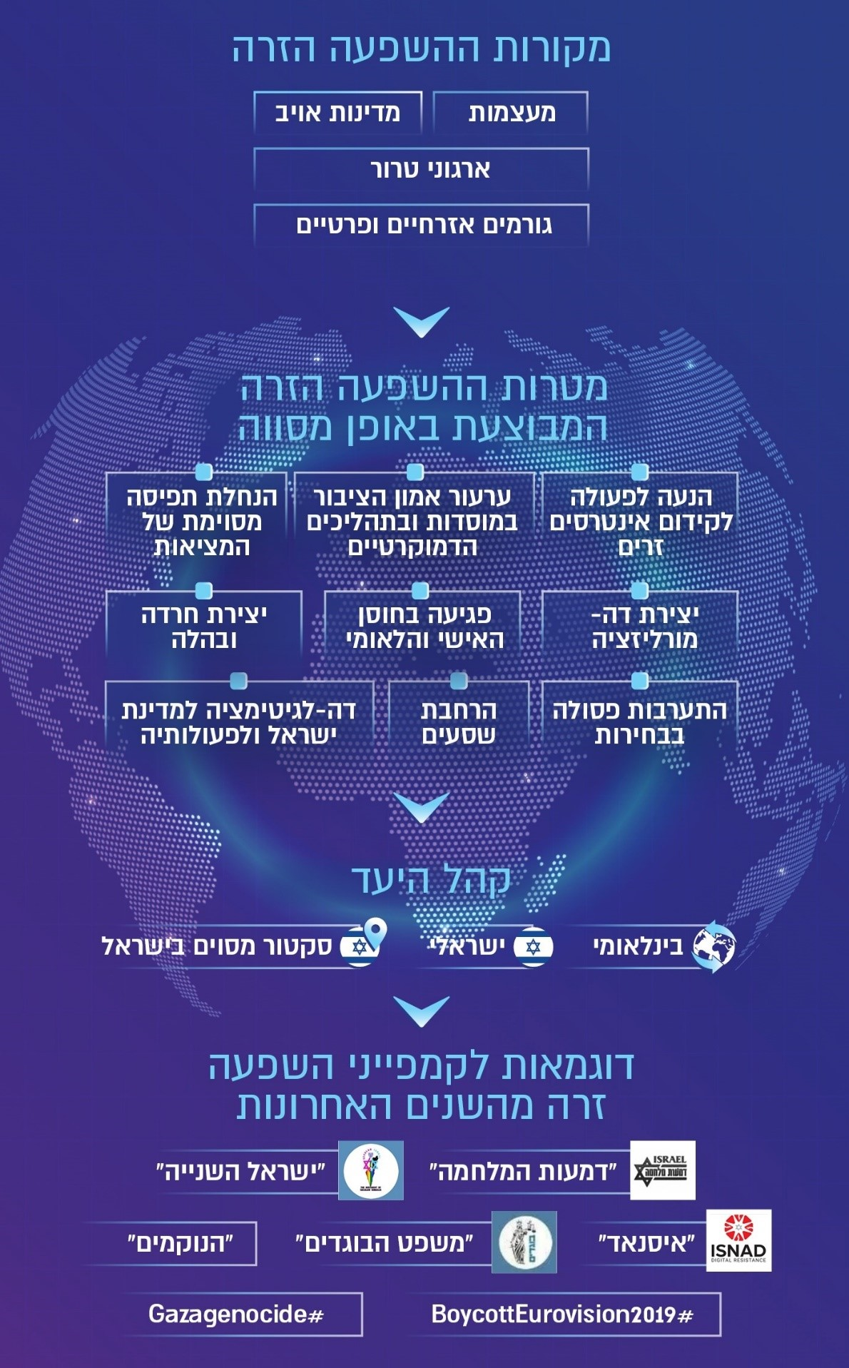
שב"כ מבצע איתור וניטור של ניסיונות להשפעה זרה ברשת. גם גורמים בחברה האזרחית וגורמי מחקר מבצעים מחקרי עומק ומנסים לאתר באמצעות כלים שונים השפעה זרה ברשתות החברתיות. במאמר משנת 2024 תוארה רשת השפעה זרה ושמה "איסנאד", ששמה לה למטרה להביא להפסקת מלחמת חרבות ברזל בתנאים נוחים לחמאס, באמצעות השפעה על דעת הקהל הישראלי. ניתוח הנתונים שבוצע העלה כי בחודשים דצמבר 2023 עד לאוגוסט 2024 נוסחו במסגרת הקמפיין אלפי מסרים, ומספר הפרופילים המזויפים שפעלו במסגרת הקמפיין ברשת החברתית X (Twitter לשעבר) לבדה היה בין 300 ל-1,000.

דוגמאות לאיורים שהפיק קמפיין איסנאד
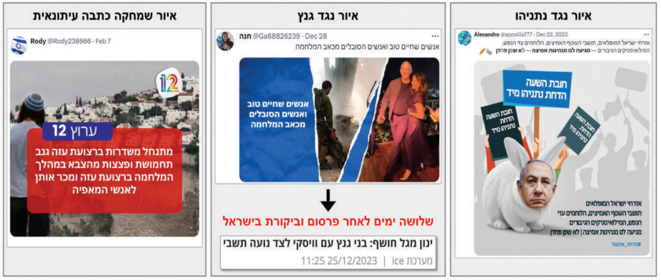
המקור: "'איסנאד' קמפיין השפעה זרה אזרחי-אסלאמיסטי".

דוגמה לציוץ שהפיק קמפיין איסנאד, שחדר לשיח הפנימי בישראל
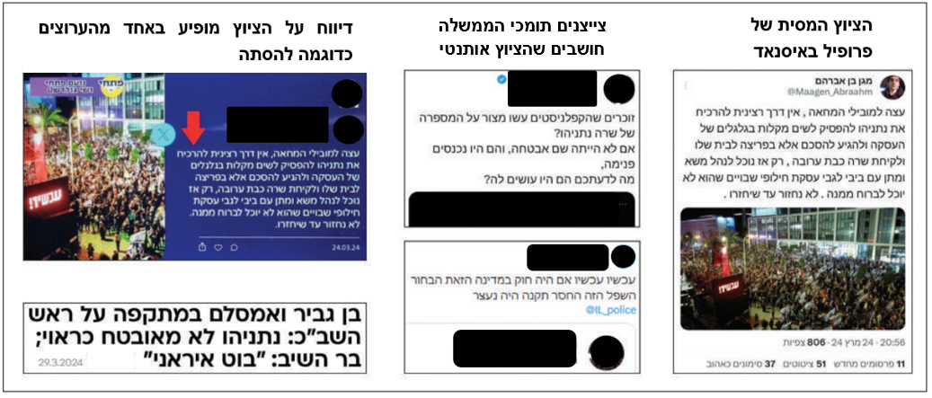
המקור: "'איסנאד' קמפיין השפעה זרה אזרחי-אסלאמיסטי".
אחת הדוגמאות המשקפות תפוצה ויראלית של קמפיין השפעה זרה, הוא קמפיין השפעה איראני שהתנהל כבר בימים הראשונים של מלחמת חרבות ברזל (החל מ-11.10.23) במטרה לייצר ולקבע את הנרטיב של ג'נוסייד בעזה - Gazagenocide, מוקדם ככל האפשר, באמצעות הפצה רבתי ברשתות החברתיות. התמונה הראשונה משקפת את פעילות הקמפיין ב-48 השעות הראשונות לתחילתו, כאשר השיח בנושא בוצע בעיקרו על ידי מבצעי הקמפיין, ואילו התמונה השנייה משקפת את ההתנעה המוצלחת של המבצע, כאשר השיח שמבצעי הקמפיין התניעו תחת התיוג Gazagenocide הפך להיות שולי ביחס לשיח האנטי ישראלי בנושא זה.

הפעילות בנושא Gazagenocide ב-48 השעות הראשונות לתחילת פעילות ההשפעה ברשת (החל מ-11.10.23)
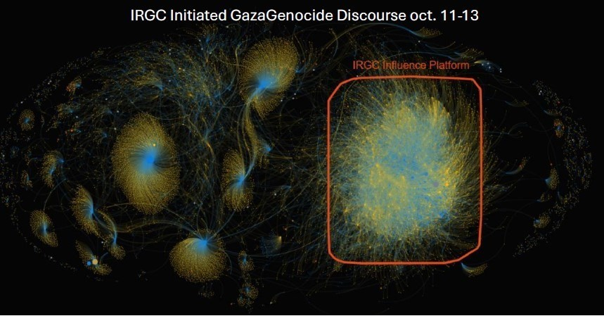
המקור: חברת Next Dim.
* הקטע המסומן באדום משקף את פעילותו של גורם איראני ספציפי המבצע את ההשפעה הזרה.

הטמעת הנרטיב Gazagenocide והתרחבות השיח האנטי ישראלי ברשת
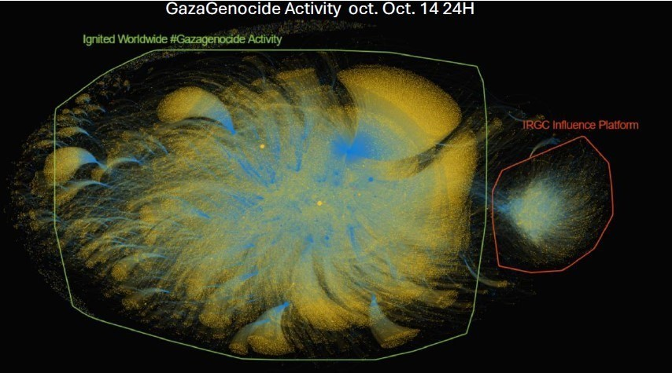
המקור: חברת Next Dim.
* הקטע המסומן באדום משקף את פעילותו של גורם איראני ספציפי המבצע את ההשפעה הזרה; הקטע המסומן בירוק משקף את השיח האנטי ישראלי שהתחולל סביב נושא Gazagenocide.
במהלך שנה זו, שנת 2026, עתידה מדינת ישראל לקיים מערכת בחירות. תקופה של מערכת בחירות, נחשבת תקופה רגישה במיוחד שבה הנזק הפוטנציאלי מניסיונות השפעה זרה במרחב הדיגיטלי מתעצם באופן משמעותי. תקופה זו עלולה לשמש כר פורה לניסיונות להשפעה על סדר היום, על תפיסת המציאות ועל קבלת ההחלטות, בדרך שיש בה כדי להטות את תוצאות הבחירות עד כדי ערעור אמון הציבור בתוצאות הבחירות.
יצוין כי השימוש בכלי בינה מלאכותית וההתקדמות הטכנולוגית צפויים להגביר את המוטיבציה של בעלי אינטרס להתערב ולהשפיע על קהלי יעד באופן שעלול לערער את תפיסת המציאות ולגרום לנזק חברתי ופוליטי. באמצעות כלים אלה גורם עוין יכול ליצור תוכן אמין ומותאם לקהל היעד - טקסט, תמונות ווידאו, בהיקפים גדולים ובהשקעה נמוכה בתוך זמן קצר; להתגבר על מכשולי תרבות ושפה; וליצור בקלות זהויות פיקטיביות רבות שיפיצו ויהדהדו את המסרים באופן שיטתי ומתמשך, תוך חיזוק האותנטיות של אותן זהויות והפיכת חשיפתן למורכבת.
הספרות המקצועית בנושא עומדת על כך שההתמודדות עם השפעה זרה במרחב הדיגיטלי כרוכה באתגרים לא מבוטלים, ואחד המרכזיים שבהם הוא החשש לפגיעה בחופש הביטוי. הדברים נכונים בייחוד בשים לב הן לקושי להתחקות אחר זהות המפרסם או מפיץ התוכן, והן לקושי לדעת אם מדובר בגורם זר עוין, או שמא בחלק מהשיח המקומי. זאת משום שניסיונות להשפעה זרה מתבצעים לרוב במרחב האזרחי הגלוי של הרשתות החברתיות, המאפשר ערבוב של גורמים ישראליים וזרים. אתגר נוסף נוגע לקושי של מערכות המשפט להתמודד עם תוכן מטעה, מזיק או מניפולטיבי - כל עוד אינו בלתי חוקי.


מקום 1 |  | 58% |  | X |  | כ-9 שנים
סיכון הדיסאינפורמציה והמידע הכוזב דורג בראש רשימת הסיכונים לטווח קצר של הפורום הכלכלי העולמי בשנים 2024-2025 ובראש רשימת הסיכונים של האו"ם |  | מהישראלים מתעדכנים בחדשות לעיתים קרובות באמצעות הרשתות החברתיות, לפי נתוני סקר איגוד האינטרנט הישראלי והטכניון |  | תמונת המצב באשר למאמצי השפעה זרה במרחב הדיגיטלי בישראל חסרה |  | חלפו מיום שזוהה האיום בישראל (2017), ועדיין לא קיימת מדיניות לאומית בין-ארגונית להתמודדות עימו
? |  | אין |  | כ-5 מיליון
בהיעדר נתונים פרטניים הנוגעים לבקשות להסרת תכנים בתחום השפעה זרה - לא ניתן לדעת מה הייתה מידת היענותן של הפלטפורמות בתחום זה |  | מנגנון או גורם רשמי שאליו גורמי החברה האזרחית והציבור יכולים לפנות כדי לדווח על חשדות לניסיונות השפעה זרה |  | מסרוני SMS נשלחו על ידי איראן וחיזבאללה בספטמבר 2024 לאזרחי המדינה וכללו התראת חירום לכניסה מיידית למרחב מוגן, כדי לעורר בהלה בציבור

 | בחודשים יולי 2024 - ינואר 2026 ביצע משרד מבקר המדינה ביקורת בנושא התמודדות הממשלה עם השפעה זרה במרחב הדיגיטלי. הביקורת עסקה בזיהוי האיום והערכתו ובהתמודדות עם השפעה זרה, לרבות בתקופת בחירות. הביקורת בוצעה במטה לביטחון לאומי (מל"ל), במשרד ראש הממשלה (משרד רה"ם), בשירות הביטחון הכללי (שב"כ), במערך הסייבר הלאומי (מערך הסייבר), בוועדת הבחירות המרכזית, במשרד המשפטים - במחלקת הסייבר בפרקליטות המדינה (מחלקת סייבר), במשרד הביטחון - במינהל למחקר ולפיתוח אמצעי לחימה ותשתית טכנולוגית (מפא"ת), במשרד החינוך ובמשרד התקשורת. בדיקות השלמה התקיימו ברשות החירום הלאומית (רח"ל) במשרד הביטחון, במשרד התפוצות והמאבק באנטישמיות (משרד התפוצות), במשרד המודיעין (שנסגר במרץ 2024) ובמשרד החדשנות, המדע והטכנולוגיה (משרד החדשנות). כמו כן, התקיימו פגישות עם ארגוני חברה אזרחית, גורמי מחקר ואקדמיה וחברות טכנולוגיות העוסקות בנושא.  דוח זה מתמקד כאמור בהגנה על אזרחי המדינה מפני מאמצי השפעה זרה במרחב הדיגיטלי. ואולם, האיום הנשקף מהשפעה זרה על כל נדבכיה רחב יותר וכולל היבטים רבים, כגון: השקעות זרות, קשרי אקדמיה ומכוני מחקר, השקעה בתשתיות חיוניות ורכישת טכנולוגיות. דבר זה מחייב היערכות ובחינה מעמיקה, ובכלל זה למידה מממצאי דוח זה.  ועדת המשנה של הוועדה לענייני ביקורת המדינה של הכנסת החליטה שלא להניח דוח זה במלואו על שולחן הכנסת אלא לפרסם רק חלקים ממנו, לשם שמירה על ביטחון המדינה, בהתאם לסעיף 17 לחוק מבקר המדינה, התשי"ח-1958 [נוסח משולב].

זיהוי איום ההשפעה הזרה במרחב הדיגיטלי בעולם - התפתחות הזירה הדיגיטלית לצד עליית המודעות לקיומה של השפעה זרה במרחב זה ולמאפייניה הביאו מדינות וארגונים בין-לאומיים לכלול את נושא ההשפעה הזרה במרחב הדיגיטלי כחלק מהגדרת סביבת האיומים שלהם. כך למשל, האיחוד האירופי רואה במניפולציה והתערבות זרה במידע (FIMI), ובכלל זה בדיסאינפורמציה, את אחד האתגרים הביטחוניים והפוליטיים המתפתחים במהירות עבור האיחוד האירופי, שכנותיו הקרובות ועבור הביטחון והיציבות הגלובליים. כמו כן, האיחוד האירופי רואה ב-FIMI כלי העלול להביא לערעור אמון הציבור בלגיטימיות וביעילות של המוסדות הדמוקרטיים; לתרום להגברת הקיטוב והפילוג בתוך האיחוד האירופי; להשפיע על יכולתו ליישם את מדיניותו בתוך שטחי האיחוד ומחוצה להם; להסלים אלימות פוליטית באזורי קונפליקט ולפגוע במאמציו לשמירת השלום ברחבי העולם; ה-OECD רואה ב-FIMI את אחד ההיבטים המאיימים על שלמות המידע, החיונית למימוש הזכות לחופש הדעה והביטוי. בדצמבר 2024 אומצו המלצות שעניינן חיזוק החוסן החברתי בפני מידע כוזב, מידע מטעה וצורות אחרות של מניפולציה על מידע. ההמלצות מצביעות על הצורך להתמודד עם הסיכונים הטמונים ב-FIMI וכן עם מאמצים של שחקנים זרים להחלשת הדמוקרטיות תוך שימוש בפרקטיקות אלה; בדוחות השנתיים של הפורום הכלכלי העולמי, הסוקרים את הסיכונים העולמיים לשנים 2024 - 2025, דורג סיכון הדיסאינפורמציה והמידע הכוזב בראש רשימת הסיכונים לטווח קצר, כאשר בדוח לשנת 2025 צוין כי מדובר בכלי מרכזי שגורמים זרים משתמשים בו כדי להשפיע על כוונות הבוחרים ולזרוע ספק בקרב הציבור הרחב ברחבי העולם לגבי המתרחש באזורי סכסוך.
- זיהוי איום ההשפעה הזרה במרחב הדיגיטלי בישראל ואי-קידום מענה בין-ארגוני להתמודדות עימו בשנים 2017 - 2026
החל בשנת 2017 שורה של גורמים בישראל, ובהם שב"כ, מל"ל, מערך הסייבר, משרד המודיעין וכן גורמי מחקר וגורמים מהחברה האזרחית עמדו על האיום הנשקף מהשפעה זרה במרחב הדיגיטלי ועל התעצמות ניסיונות ההשפעה הזרה. גורמים אלו הובילו כמה יוזמות להתנעת התארגנות הוליסטית בין-ארגונית להתמודדות עם האיום, ואולם יוזמות אלו לא קודמו:
- דיונים במל"ל ועבודת מטה של מערך הסייבר, 2017 - 2018

- בשנת 2017 עמד ראש המל"ל על כך שמדינת ישראל מהווה יעד להשפעה זרה מצד מעצמות ומצד יריבים נוספים ועל כך שסיכול הריגול וניטור ההשפעה הזרה נוגעים בדילמות ומתחים רבים. ראש המל"ל הנחה לבדוק פערים בתחום.

- במקביל, בעבודת מטה שביצע מערך הסייבר על האיום הנשקף מהשפעה זרה במרחב הדיגיטלי הוא העלה כי המענה הלאומי בנושא חסר. עבודת המטה הוצגה בדיונים שהתקיימו במל"ל בשנת 2018 והודגש הצורך בגיבוש מדיניות לאומית לאכיפה וסיכול בתחום ההשפעה הזרה במרחב הדיגיטלי תוך תיאום בין הגופים. במקביל, נעשה ניסיון להתניע עבודת מטה בין-ארגונית.

הועלה כי לאחר דיונים אלה, מל"ל לא המשיך לקדם את הטיפול בנושא מול הגורמים הממשלתיים השונים, עבודת המטה הבין-ארגונית לא קודמה ולא גובשה מדיניות לאומית בנושא.

- דיונים במל"ל בשנת 2022 והכללת הנושא בהערכת מצב הביטחון הלאומי לשנת 2023

- בדיונים שהתקיימו במל"ל בשנת 2022 בהשתתפות שורה של גורמים בהם: מערך הסייבר, גופי ביטחון ומשרד המודיעין ובמסמך המל"ל שנועד להצביע על פערים מרכזיים בטיפול בממד הסייבר ברמה הלאומית בהקשרי ביטחון לאומי במסגרת תפקידיו של המל"ל על פי חוק, שב ועלה איום ההשפעה הזרה במרחב הדיגיטלי, היעדר התיאום בין הגופים השונים העוסקים בו והצורך בהעמקת שיתוף הפעולה בטיפול בנושא. בהמשך לכך, המל"ל ציין במסמך כי הוא ימשיך להוביל, ביחד עם הגופים הרלוונטיים, עבודת מטה שמטרתה לתאם בין כלל הגופים את הפעילות בתחום; לבחון פערים בטיפול ככל שישנם כאלו; ויביא המלצות בפני הדרג המדיני לשינויי מדיניות וחקיקה לרבות באשר להפניית המשאבים הדרושים לכך. ואולם - הועלה כי הטיפול בנושא לא קודם.

- הערכת מצב הביטחון הלאומי, שהוגדרה בחוק כאחת המשימות המרכזיות של המל"ל, נועדה לסייע למקבלי ההחלטות בעיצוב המדיניות מול האתגרים הקיימים. הועלה כי נכון לאוקטובר 2023, הערכת מצב הביטחון לשנת 2023 (שגובשה בדצמבר 2022), שכללה המלצות מרכזיות למדיניות, לרבות בתחום הסייבר, ובהן העמקת הטיפול בניטור וסיכול השפעות זרות באמצעות רשתות חברתיות - לא נדונה בקבינט. העדר דיון בקבינט בנושא האמור, טומן בחובו סיכונים שונים בהם פגיעה ביכולת לנהל את הסיכון באופן אסטרטגי ובראייה לאומית.

- פעילות משרד המודיעין, 2021 - 2024 - בשנת 2023 קבע רה"ם כי נושא ההשפעה הזרה ויצירת המודיעין לשם כך יהיו תחת תחומי עיסוקו של משרד המודיעין. המשרד עמד על הצורך בשיתוף פעולה בין-מגזרי להתמודדות עם איום ההשפעה הזרה במרחב הדיגיטלי בצורה טובה יותר ועל הצורך בקידום ניטור ההשפעה הזרה ברשת. הועלה כי תפקיד ראש תחום השפעה זרה לא אויש במשך מספר חודשים במשרד המודיעין, והמכרז לאיושו הופסק על רקע סגירתו של המשרד בשנת 2024. עוד הועלה כי הגם שמינהלת המודיעין הלאומי שנושא ההשפעה זרה היה תחת אחריותה, הועברה למשרד החדשנות, נושא ההשפעה הזרה לא הועבר, מבלי שנקבע גורם אחראי כלשהו לטיפול בנושא.
- פעילות מערך הסייבר, 2023 - 2025

- לאחר פרוץ מלחמת חרבות ברזל עמד מערך הסייבר על כך שהקהל הישראלי הוא יעד למאמצי השפעה והפצת דיסאינפורמציה במרחב הדיגיטלי, ועל כך שמדובר בכלי אסטרטגי בשימוש אויביה של ישראל. המערך ציין שהוא סבור שלא ניתן מענה מספק למאמצים אלה ופירט שורה של פערים בהתמודדות עם האיום.

עלה כי על אף שבאוגוסט 2024 הציג ראש מערך הסייבר לפני רה"ם את איום ההשפעה הזרה במרחב הדיגיטלי ואת השלכותיו, והעביר לו בהתאם להנחייתו בספטמבר 2024 הצעה לתוכנית פעולה להתמודדות לאומית בין-משרדית עם השפעה זרה במרחב הדיגיטלי שכללה פירוט באשר למשאבים הנדרשים למימושה, בחלוף כשנה, נכון לאמצע יולי 2025, התוכנית שהוצעה לא נבחנה על ידי רה"ם או מי מטעמו. רק בעקבות פניית משרד מבקר המדינה ללשכת רה"ם, הועברה התוכנית ביולי 2025 למל"ל לצורך בחינתה.

- עלה כי בהיעדר אישור של רה"ם לתוכנית ובהעדר אישור לתקציב הנדרש למימושה, מערך הסייבר קידם פעולות שעיקרן בתחום החינוך וההסברה לשם התמודדות עם האיום, לצד פעולות ראשוניות לבחינת אפשרויות טכנולוגיות להרחבת יכולות הניטור, בשיתוף גורמים נוספים. פערים מרכזיים נוספים שמערך הסייבר הציף - נותרו בעינם.

- לנוכח כניסת מערך הסייבר לתחום החליט מל"ל שלא לקדם את הטיפול בנושא כפי שתכנן במסגרת תוכנית העבודה שלו. באוגוסט 2025 עדכן מערך הסייבר את משרד מבקר המדינה כי עם כניסת ראש מערך הסייבר לתפקידו במאי 2025, הוא בחן את הנושא והחליט כי בהתאם לסמכויותיו ולנוכח מכלול המשימות העומדות לפתחו של המערך, נכון שהמערך ימקד את מאמציו בכל הנוגע להשפעה זרה רק למקרים שבהם היא נובעת מתקיפות סייבר שממונפות לטובת הישגי השפעה. יוצא אפוא, שנכון לאוגוסט 2025, מל"ל ומערך הסייבר הפסיקו מלעסוק בנושא.

אי-קידום מענה בין-ארגוני להתמודדות עם איום ההשפעה הזרה במרחב הדיגיטלי בשנים 2017 - 2026

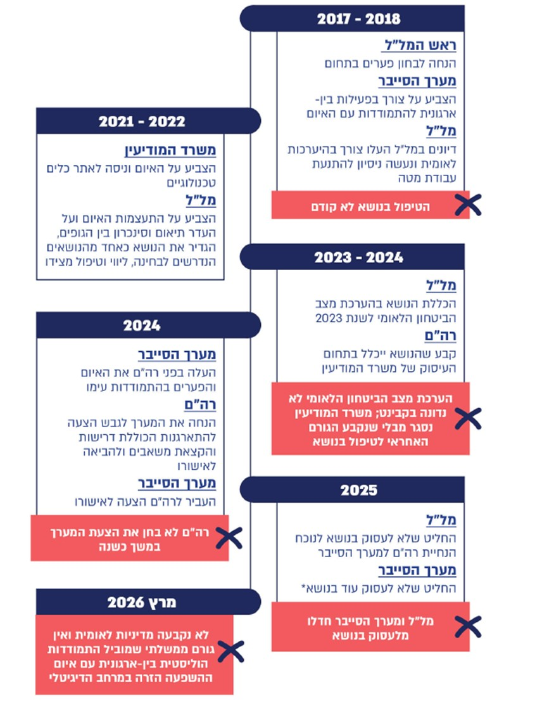
* למעט מקרים שבהם מדובר בתקיפות סייבר שממונפות לטובת הישגי השפעה.
השתלשלות הדברים מלמדת על דפוס חוזר של העלאת האיום לסדר היום, ונקיטת יוזמות להתמודדות בין-ארגונית עימו - אולם יוזמות אלו נזנחו ולא עלו על מסילת יישום ממשית. נכון למרץ 2026, כתשע שנים לאחר שזוהה איום ההשפעה הזרה במרחב הדיגיטלי, יש פערים משמעותיים בהתמודדות עימו במישור הלאומי - אין מדיניות לאומית בנושא ואין גורם ממשלתי שמוביל את ההתמודדות הבין-ארגונית עם האיום. בהיעדר דירקטיבה והכוונה סדורה אין הלימה בין האיום והתעצמותו לבין המענה הממשלתי שניתן לו והטיפול הממשלתי באיום זה לוקה בחסר.
- ניטור השפעה זרה במרחב הדיגיטלי
שב"כ מבצע איתור וניטור של ניסיונות להשפעה זרה ברשת. לאורך השנים שבו והעלו גורמים שונים את הצורך בשיפור יכולות ניטור המרחב הדיגיטלי לצורך איתור ניסיונות להשפעה זרה, ונעשו פעולות לפיתוח כלים טכנולוגיים וליצירת שיתופי פעולה למטרה זו. בביקורת הועלה כי:
- נכון לפברואר 2025 עמדו בפני שב"כ אתגרים מסוימים בתחום הניטור והסיכול של מבצעי השפעה זרה. הגם שנכון ליולי 2025 ניתן מענה מסוים לחלק מהקשיים והאתגרים שעמדו בפניו, הרי שקשיים ואתגרים מסוימים עדיין נותרו כפער ומתקיימת בחינה באשר להתמודדות עמם.

- נוכח פערים טכנולוגיים שהעלה מערך הסייבר בתחום הניטור ובהמשך להצעת תוכנית הפעולה שגיבש לאחר פרוץ מלחמת חרבות ברזל, הוא קידם התארגנות בהשתתפות גופים שונים במסגרתה בוצע פיילוט טכנולוגי לגבי שיפור יכולות ניטור ההשפעה הזרה ברשת. נכון ליולי 2025 תוצרי הפיילוט נמצאו בבחינה, ומערך הסייבר החליט שלא לעסוק עוד בנושא.

- במסגרת תוכנית הפעולה שהציע מערך הסייבר והועברה לרה"ם בספטמבר 2024, פורטו המשאבים הנדרשים למימושה בשנת 2025, ובהם התקציב הנדרש למחקר ולהתעצמות טכנולוגית. נכון ליולי 2025 התוכנית שהועברה לבחינת ראש הממשלה עדיין לא נבחנה, ולא הוקצו המשאבים הנדרשים למימושה.

בשל האתגרים והקשיים באיתור וניטור של ניסיונות השפעה זרה ברשת, תמונת המצב באשר למאמצי השפעה זרה במרחב הדיגיטלי חסרה, ויש חשש שלא כל ניסיונות ההשפעה הזרה אכן מזוהים ועל כן לא ניתן לפעול כדי לסכלם. זאת ועוד, יש לתת את הדעת על כך שקיים קושי מסוים להעריך נכונה את היקף התופעה.
- ממשקים עם החברה האזרחית הפועלת לניטור השפעה זרה - הועלה כי הגם שגורמים בחברה האזרחית עוסקים בניטור של ניסיונות להשפעה זרה, ואף מביאים לידיעת הציבור ניסיונות שאיתרו ושב"כ מפיק תועלת מפעולתם - לא קיים מנגנון או גורם רשמי שאליו גורמי החברה האזרחית יכולים לפנות כדי לדווח על חשדות לניסיונות אלה. בדומה, קיים חוסר בהירות באשר לגורם שאליו הציבור יכול לפנות על מנת לדווח על חששות בדבר ניסיונות להשפעה זרה במרחב הדיגיטלי.
- הסרת תכנים מהפלטפורמות הפועלות במרחב הדיגיטלי - מנתוני משרד המשפטים עלה כי בשנים 2021 - 2024 חל גידול ניכר במספר הבקשות שהועברו מגופי הביטחון ומשרדי ממשלה שונים למחלקת הסייבר בפרקליטות להסרת תכנים במסלול הוולונטרי, בכלל זה - על רקע מלחמת חרבות ברזל: מכ-8,600 בקשות ליותר מ-106,000 בקשות, וכי כ-15%-25% מהפניות שהועברו מהפרקליטות לפלטפורמות להסרת תכנים בשנים אלו, לא נענו. הביקורת העלתה כי אין בידי המחלקה פילוח נתונים לפי הקטגוריה של ניסיונות להשפעה זרה, ואלה נספרו לעיתים במסגרת קטגוריה אחרת, ומחלקת סייבר ציינה כי אף לא ניתן לפלחם במאמץ סביר. בהיעדר נתונים פרטניים הנוגעים לבקשות להסרה בתחום השפעה זרה - לא ניתן לדעת מה הייתה מידת היענותן של הפלטפורמות להסרת תכנים בתחום זה.
- בחינת הרגולציה הקיימת למול הרשתות החברתיות - הגם שמשרד התקשורת ומשרד המשפטים עסקו בעבר בנושא אסדרה של פלטפורמות תוכן דיגיטליות, האסדרה לא קודמה. היקף הניטור והסרת התכנים שמבצעת כל פלטפורמה באשר לתכנים המפרים את כללי הקהילה שלה בכלל, ואלה הנוגעים להשפעה זרה בפרט, משתנה בין פלטפורמה לפלטפורמה בהתאם לשיקוליה, ועשוי להשתנות מעת לעת. בהתאם, גם היענות הפלטפורמות לבקשות ממשרד המשפטים במסלול הוולונטרי, מהחברה האזרחית או מהציבור להסרת תכנים - נתונה לשיקול דעתן ולשיתוף הפעולה של כל אחת מהפלטפורמות. במסגרת מיפוי הפערים שביצע מערך הסייבר בשנת 2024 עלה הצורך בבחינת הרגולציה הקיימת מול הפלטפורמות המקוונות ובכלל זה בחינת האפשרות של "הסדרה רכה". נכון למרץ 2026, ובהעדר גורם שאמון על טיפול בנושא ההשפעה הזרה - לא גובשה מדיניות מתואמת לפעילות מול הפלטפורמות בעניין זה.
- התמודדות עם השפעה זרה במרחב הדיגיטלי - חינוך - דיסאינפורמציה הוגדרה על ידי הפורום הכלכלי הבינלאומי כאחד מהסיכונים המרכזיים בשנים הקרובות, וארגונים שונים בעולם עמדו על האיום הגלום בסיכון זה, לרבות שימוש של גורמים זרים בדיסאינפורמציה כדי לערער את אמון הציבור במוסדות המדינה ולהגביר את הקיטוב החברתי. גורמים אלה גם עמדו על כך שקידום האוריינות הדיגיטלית, פיתוח חשיבה ביקורתית ובכלל זה שיפור היכולת להעריך את אמינות המידע ומהימנות מקורותיו - הם כלים מרכזיים להתמודדות עם סיכון זה.
בביקורת הועלה כי משרד החינוך מציע מערכי שיעור הנוגעים לדיסאינפורמציה ולחשיבה ביקורתית. עם זאת, התכנים המוצעים הם בגדר רשות ונתונים לשיקול הדעת של בית הספר והצוות החינוכי. למשל, בתוכנית כישורי חיים "הכ"חות שבדרך", שהיא תכנית חובה, אחד מהפרקים עוסק בהתנהלות מיטבית ברשת ומניעת פגיעה. עם זאת, התכנים הפרטניים המועברים במסגרתה, לרבות הבחירה אם לעסוק בנושא הדיסאינפורמציה, אינם מוגדרים לבתי הספר, והם פועלים בהתאם לשיקול דעתם בנושא. עוד הועלה כי למיזם Fake or Not"" שהפעיל משרד החינוך בשיתוף גורמים שונים לנוכח החשיפה הגוברת למידע כוזב בעקבות מלחמת חרבות ברזל ובמטרה להציע מערכי שיעור ופעילויות, נרשמו בתקופה של כשנה וחצי רק כ-9,000 כניסות לאתר המיזם, וכ-45,000 צפיות בתכניו. יוצא אפוא כי הגדרת תוכני הלימוד בנושא כלימודי רשות בלבד אינה עולה בקנה אחד עם הסיכון הגלום בדיסאינפורמציה עבור הפרט והחברה.
- התמודדות עם השפעה זרה במרחב הדיגיטלי - הסברה לציבור - הגברת מודעות הציבור לניסיונות השפעה זרה במרחב הדיגיטלי היא אחד הכלים להתמודדות עימה ולחיזוק החוסן הלאומי בפניה. במסגרת תוכנית הפעולה שגיבש מערך הסייבר בשנת 2024, הוא הצביע על פער בנושא ההסברה והחל לפעול בנושא, ובין היתר גיבש תפיסת הסברה וביצע פעולות הסברה בקרב הציבור. הגם שבאוגוסט 2025 החליט המערך למקד את מאמציו רק במקרים שבהם מדובר בהשפעה זרה מבוססת סייבר, מערך הסייבר המשיך לקיים פעולות הסברה בנושא, אולם פעולות אלה בוצעו באופן וולונטרי. נכון למרץ 2026 אין גורם אחראי לנושא של השפעה זרה במרחב הדיגיטלי, לרבות להיבטי ההסברה. עקב כך הפער הנוגע לחיזוק החוסן הלאומי באמצעות פעולות הסברה והגברת מודעות הציבור נותר בעינו ואין גורם שמוביל את ההסברה בנושא זה.
- השפעה זרה בתקופת בחירות
מערכת בחירות נחשבת לתקופה רגישה במיוחד בחברה דמוקרטית בכל הנוגע להשפעה זרה. בביקורת עלה כי על אף תמימות הדעים בנוגע לפוטנציאל הנזק החמור העלול להיגרם מהשפעה זרה במרחב הדיגיטלי בתקופת בחירות, עד כדי הטיית תוצאות הבחירות וערעור אמון הציבור בתוצאותיהן, הרי שעיקר העיסוק בנושא מתקיים רק בסמוך לבחירות ונכון ליולי 2025 טרם החלה ההיערכות להתמודדות עם הנושא לקראת הבחירות לכנסת העשרים ושש, הקבועות לאוקטובר 2026:
- איום הייחוס של ועדת הבחירות - איום הייחוס נועד להכווין את מאמצי ההגנה בהתאם לאיומים שזוהו, לדרגת חומרתם ולסבירות התממשותם. עלה פער מסוים בהיבט זה.
- ניטור מבצעי השפעה בתקופת בחירות - עלה כי בסמוך לתקופת הבחירות גוברת האינטנסיביות של פעילות שב"כ בתחום ניטור השפעה זרה במרחב הדיגיטלי ובין היתר מבוצעות פעולות שונות. עם זאת, נכון ליולי 2025 שב"כ טרם החל בהיערכות לקראת הבחירות לכנסת העשרים ושש. בינואר 2026 מסר שב"כ למשרד מבקר המדינה כי החל בפעילות ממוקדת לקראת בחירות 2026.
- הסרת תוכני השפעה זרה בתקופת בחירות - האיומים על טוהר הבחירות באמצעות ניצול מאפייני האינטרנט, לרבות ניסיונות להשפעה זרה, הביאו את משרד המשפטים לגבש בשנת 2019 עקרונות מנחים לטיפול בתופעות אלה וכן דרכי התמודדות עם תרחישים שונים כגון פעילות של בוטים או חשבונות מזויפים המקושרים למדינה זרה. עלה כי במועד סיום הביקורת, כשש שנים לאחר שגובשו עקרונות אלה, ועל אף שחלה התפתחות טכנולוגית משמעותית, לרבות בתחום השימוש בכלי בינה מלאכותית, העקרונות המנחים לא עודכנו על ידי משרד המשפטים.

- על פי חוק המטה לביטחון לאומי, התשס"ח-2008, תפקיד מל"ל הוא בין היתר להציע לראש הממשלה סדר יום ונושאים לדיון בענייני חוץ וביטחון. נוכח התעצמות האיום בתחום ההשפעה הזרה, לרבות במרחב הדיגיטלי, בהינתן שבמשך שנים לא התגבשה מדיניות סדורה לגבי הובלת הנושא ברמה הלאומית, ומשעה שהמל"ל בעצמו סבור כי נדרשת החלטת ממשלה על הקמת גוף מטה ייעודי להתמודדות עם איום ההשפעה הזרה, לרבות במרחב הדיגיטלי, תחת משרד רה"ם עם תקציב ייעודי - מומלץ כי מל"ל יציע לראש הממשלה מתווה לטיפול בנושא שישמש תשתית לקבלת החלטת ממשלה בנושא, תוך מתן הדעת על המדיניות, המשאבים והמענים הנדרשים להתמודדות עם רמת האיום המתפתחת. כן מומלץ כי במסגרת החשיבה, תינתן הדעת על הצורך בגיבוש מדדים להערכת האיום על כלל היבטיו. בחינה זו תאפשר להעריך את הנזק שנגרם בפועל, את פוטנציאל הנזק וכן לזהות קהלי יעד שבהם יש למקד מאמצים להגברת החוסן בפני השפעה זרה.
- מומלץ כי שב"כ ימשיך במאמציו לשיפור איתור ניסיונות השפעה זרה ברשת.
- במשך השנים חזרה ועלתה החשיבות של שילוב החברה האזרחית בהתמודדות ההוליסטית עם השפעה זרה במרחב הדיגיטלי. מאחר ששב"כ מבצע איתור וניטור של ניסיונות ההשפעה הזרה ברשת ומאחר שישנם רק כמה גורמים בחברה האזרחית העוסקים בניטור חשד לניסיונות אלו, מומלץ כי שב"כ יבחן העמדת ערוץ קשר (ישיר או באמצעות גורם ממשלתי אחר) שישמש כתובת רשמית ומוסדרת להעברת דיווחים בנושא.
- מומלץ כי מחלקת סייבר בפרקליטות המדינה תפעל לפלח את הנתונים על מספר הבקשות שהועברו למחלקה בנוגע להשפעה זרה ברשת, לרבות על מספר הבקשות שהועברו ונענו ועל מספר הבקשות שסורבו, ובכלל זה תציין באילו פלטפורמות הן התקבלו או נדחו; וכי היא תעמוד על הנסיבות שבהן נקבע שאין די במידע שבפניות כדי להעבירן לפלטפורמות; ומה נדרש כדי לקדם את היענותן לבקשות. כאמור, נכון למרץ 2026 אין גוף ייעודי שמוביל את ההתמודדות עם איום ההשפעה הזרה. בשים לב להמלצה שלפיה מל"ל יציע לרה"ם מתווה להובלת הטיפול בנושא ברמה הלאומית, שישמש גם תשתית לקבלת
החלטת ממשלה בנושא, הרי שהחלטה כאמור עשויה להניח בסיס לביצוע עבודת מטה בהיבטים נוספים. בכלל זאת, מוצע כי תינתן הדעת גם על הקשיים והחסמים שהעלה משרד המשפטים בכל הנוגע לגורמים האחראים לאיתור וזיהוי של תוכני השפעה זרה במרחב הדיגיטלי ולהעברתם לאפיק של הסרת תכנים, וכן על אופן הטיפול בבקשות להסרת תכנים. זאת תוך מתן הדעת על יעילות הטיפול והתועלת המופקת ממנו.
- מומלץ כי משרד החינוך יגדיר את התכנים הנוגעים לדיסאינפורמציה וחשיבה ביקורתית בכלל ובמרחב הדיגיטלי בפרט, כתוכני חובה במערכת החינוך על כל זרמיה החל בגיל הצעיר. להחלת החינוך לנושא כלימודי חובה יש חשיבות מכרעת וזאת בפרט לנוכח הגדרת סיכון הדיסאינפורמציה על ידי שורה של גורמים כאחד מהסיכונים המרכזיים בשנים הקרובות; לנוכח החשיפה הגוברת לדיסאינפורמציה, לרבות הפצתה על ידי גורמים זרים עוינים, ובפרט לאחר מלחמת חרבות ברזל; ובהתחשב בהתפתחות הטכנולוגית המטשטשת את היכולת להבחין בין אמת לבדיה.
- נכון למרץ 2026 אין גורם אחראי לנושא של השפעה זרה במרחב הדיגיטלי, לרבות להיבטי ההסברה. בשים לב להמלצה לפיה מל"ל יציע לרה"ם מתווה להובלת הטיפול בנושא ברמה הלאומית, שישמש גם תשתית לקבלת החלטת ממשלה בנושא, הרי שהחלטה כאמור עשויה להניח בסיס לביצוע עבודת מטה בהיבטים נוספים, ובכללם לנושא ההסברה לציבור. הצורך במתן מענה לנושא ההסברה מקבל משנה תוקף בתקופת המלחמה, שבה יש חשיבות יתרה לפעילות הסברה ולהזמה מהירה של ניסיונות השפעה זרה.
- בהתחשב בהתעצמות האיום בתקופת בחירות ונוכח הנזק הפוטנציאלי החמור הגלום בכך, שעליו הצביעו גורמים שונים בארץ ובעולם, על ועדת הבחירות לפעול לתיקון הפער שהועלה. כמו כן, על הוועדה לגבש דרכי פעולה להתמודדות עם אירועים שונים ולבחון בהיוועצות עם הגורמים העוסקים בנושא בתקופת בחירות, ותוך קיום בחינה משפטית, אם וכיצד ניתן ליצור ערוץ לקבלת פניות מהציבור, על מנת שהמידע יועבר לידיעת האמונים על הטיפול בנושא ובמטרה לאפשר תגובה מהירה בעת הצורך.
- בשים לב לפוטנציאל הנזק הגבוה של השפעה זרה בתקופת בחירות, להתעצמות האיום בשנים האחרונות ובשים לב לפערים שעודם קיימים בתחום הניטור והסיכול, מומלץ כי שב"כ יבחן אם די בהיערכות בפרק הזמן שקבע לפני מועד הבחירות. הדברים תקפים ביתר שאת לנוכח ניסיון העבר המלמד כי הבחירות הוקדמו לא פעם, ולא התקיימו במועד שנקבע לכך מלכתחילה, ולנוכח הקמפיינים שכבר זוהו ברחבי העולם ובפרט בישראל.

הפערים בהתמודדות הלאומית עם איום ההשפעה הזרה במרחב הדיגיטלי

השפעה זרה היא מכלול הפעולות הבלתי לגיטימיות מצד גורם זר, שמטרתן לפגוע באופן מוסווה באינטרסים של המדינה, עד כדי פגיעה ליבתית בריבונותה. אחת הזירות המרכזיות שבהן נעשים ניסיונות השפעה זרה בשנים האחרונות הוא המרחב הדיגיטלי, ובפרט הרשתות החברתיות.
מדינות וארגונים ברחבי העולם זיהו את איום ההשפעה הזרה במרחב הדיגיטלי כסיכון אסטרטגי. מאז שנת 2017 שב ועלה בישראל הצורך להתמודד עם איום ההשפעה זרה המופנה נגד ישראל במרחב הדיגיטלי, וכן הצורך במענה הוליסטי ובתיאום בין-ארגוני לשם התמודדות עם איום זה. אולם תמונת המצב המשתקפת בדוח זה מלמדת כי בהיעדר דירקטיבה והכוונה סדורה אין הלימה בין האיום והתעצמותו לבין המענה הממשלתי שניתן לו, ועל ליקויים משמעותיים בהתמודדות עם האיום שלא טופלו במשך שנים. בכלל זה, יוזמות שננקטו לאורך השנים להתמודדות הוליסטית בין-ארגונית עימו - נזנחו ולא עלו על מסילת יישום ממשית ונכון למרץ 2026, אין מדיניות לאומית בנושא ואין גורם ממשלתי שמוביל את ההתמודדות הבין-ארגונית עם האיום; תמונת המצב באשר למאמצי השפעה זרה במרחב הדיגיטלי חסרה - קיימים אתגרים בתחום הניטור המקשים את ההתמודדות עם הנושא, וקיים קושי מסוים להעריך נכונה את היקף התופעה; קיים צורך בבחינת הרגולציה וממשקי העבודה מול הפלטפורמות המקוונות; על אף התעצמות הסיכון ופוטנציאל הנזק בתקופת בחירות, עיקר ההיערכות להתמודדות עם הנושא מתקיימת רק בסמוך לבחירות; תוכניות ומערכי שיעור הקיימים בנושא דיסאינפורמציה במשרד החינוך מוצעים כתכני רשות בלבד ואין כל גורם ממשלתי האמון על הסברה והעלאת מודעות הציבור לאיום זה.
על פי חוק המטה לביטחון לאומי, התשס"ח-2008, תפקיד מל"ל הוא בין היתר להציע לראש הממשלה סדר יום ונושאים לדיון בענייני חוץ וביטחון. נוכח התעצמות האיום בתחום ההשפעה הזרה, לרבות במרחב הדיגיטלי, בהינתן שבמשך שנים לא התגבשה מדיניות סדורה לגבי הובלת הנושא ברמה הלאומית, ולאור עמדת המל"ל לפיה נכון לקדם החלטת ממשלה על הקמת גוף מטה ייעודי עם תקציב ייעודי להתמודדות עם איום ההשפעה הזרה, לרבות במרחב הדיגיטלי, אשר יתכלל ויסנכרן את הטיפול בנושא של כלל המשרדים והגופים הרלוונטיים - מומלץ כי מל"ל, יציע לרה"ם מתווה לפעילות בתחום ההשפעה הזרה שישמש תשתית לקבלת החלטת ממשלה בנושא.
כמו כן, נוכח האתגרים והקשיים שהועלו בנוגע לאיתור וניטור ניסיונות השפעה זרה, מומלץ כי שב"כ ימשיך במאמציו לשיפור איתור ניסיונות השפעה זרה במרחב הדיגיטלי.
זאת ועוד, לנוכח הגדרת סיכון הדיסאינפורמציה על ידי שורה של גורמים כאחד מהסיכונים המרכזיים בשנים הקרובות ובהתחשב בהתפתחות הטכנולוגית המטשטשת את היכולת להבחין בין אמת לבדיה, מומלץ כי משרד החינוך יגדיר את התכנים הנוגעים לדיסאינפורמציה וחשיבה ביקורתית בנוגע לתוכן במרחב הדיגיטלי כתוכני חובה במערכת החינוך על כל זרמיה החל בגיל הצעיר.
הותרת הפערים והליקויים שהועלו בדוח זה ללא מענה - מותירה את הציבור הישראלי חשוף להשפעה זרה במרחב הדיגיטלי ללא מענה הולם, על כל המשתמע מכך. במסגרת ההתמודדות עם האיום יש לנקוט מבעוד מועד את הפעולות הנדרשות כדי למנוע תוצאות הרסניות לחברה.
הדברים נכונים אף ביתר שאת בתקופות משבר, מלחמה ובחירות. חוסר יציבות פוליטית וביטחונית, פנים-מדינתית ואזורית, הם בבחינת קרקע פורייה המאפשרת לגורמים מקומיים וזרים לנצל את השסעים החברתיים ולפגוע באמון הציבור במוסדות דמוקרטיים.
במהלך שנה זו, שנת 2026, עתידה מדינת ישראל לקיים מערכת בחירות. הבחירות לכנסת עומדות בבסיס אופיו הדמוקרטי של המשטר בישראל. תקופה של מערכת בחירות, נחשבת תקופה רגישה במיוחד, שבה הנזק הפוטנציאלי מניסיונות השפעה זרה במרחב הדיגיטלי מתעצם באופן משמעותי. בהתחשב בהתעצמות האיום ונוכח הנזק הפוטנציאלי החמור הגלום בכך, על ועדת הבחירות לפעול לתיקון הפער שהועלה. כמו כן, על הוועדה לגבש דרכי פעולה להתמודדות עם אירועים שונים ולבחון בהיוועצות עם הגורמים העוסקים בנושא בתקופת בחירות, ותוך קיום בחינה משפטית, אם וכיצד ניתן ליצור ערוץ לקבלת פניות בנושא, על מנת שהמידע יועבר לגורמים האמונים על הטיפול בנושא, ובמטרה לאפשר תגובה מהירה בעת הצורך. ממצאיו של דוח זה, הן בהקשר של האיום החיצוני והן הפנימי מחייבים בראש ובראשונה להיות מתוקנים בראי האתגר המדינתי המיידי הניצב בפנינו בשנה זו - מערכת בחירות בחברה דמוקרטית.
היבט נוסף שיש לתת עליו את הדעת הוא ההתפתחות הטכנולוגית המהירה, המביאה לכך שניסיונות להשפעה זרה במרחב הדיגיטלי משנים את פניהם באופן תדיר, כגון השימוש הגובר בבינה מלאכותית. הדבר מחייב מעקב אחר התפתחויות אלה, על מנת לתת להן מענה מיידי.
דוח זה עוסק בהתמודדות עם השפעה זרה במרחב הדיגיטלי המופנית נגד הקהל הישראלי. עם זאת, ניסיונות להשפעה זרה על ישראל אינם מכוונים כלפי קהל הישראלי בלבד, אלא גם כלפי הקהילה הבין-לאומית, והדבר עלול לפגוע קשות במעמדה של ישראל, בלגיטימציה שלה ושל פעולותיה, ובהמשך אף לחדור לשיח הישראלי. הגם שהדוח אינו עוסק בנושא זה, על ממשלת ישראל לתת דעתה על היבט זה ועל הנזק הפוטנציאלי הגלום בו.
עוד יש לתת את הדעת על כך שהמרחב הדיגיטלי שבו התמקד דוח זה הוא רק אחד מהמרחבים שבהם נעשים ניסיונות להשפעה זרה, והנושא עלה לכותרות רק לאחרונה, בין היתר גם בישראל. דבר זה מעלה את הצורך בבחינה כוללת של נושא ההשפעה הזרה על כלל היבטיה וקביעת דירקטיבה ברורה, תוך מתן הדעת לבניין הכוח והמשאבים הנדרשים, כדי לוודא שמדינת ישראל ערוכה להתמודדות עם איום רחב היקף זה.

יצוין כי גופים שונים מבצעים ניטור של הרשתות החברתיות בישראל בהקשרים שונים. כך למשל, במשרד התפוצות פועל משל"ט לניטור שיח אנטישמי במרחב המקוון, משטרת ישראל מבצעת ניטור שיח רשתי בנושאים שונים - פח"ע, סד"צ ופלילי. פעילות זו לא נבחנה במסגרת דוח זה.
בין גורמים אלה: עמותת פייק-ריפורטר, INSS, המכון לחקר המתודולוגיה של המודיעין והמרכז למורשת המודיעין.
ראו מיכל פרח וענבר יסעור, "'איסנאד': קמפיין השפעה זרה אזרחי-אסלאמיסטי", מודיעין - הלכה ומעשה 10: השפעה והתערבות זרה כאתגר אסטרטגי ומודיעיני, המכון למחקרי ביטחון לאומי, משרד המודיעין (משרד החדשנות, המדע והטכנולוגיה) והמכון לחקר המתודולוגיה של המודיעין (2024), עמ' 81 - 113.
שם.
שם.
הקמפיין זוהה ע"י חברה ישראלית: Next Dim.
בשקלול רמת החשיבות של הסיכון ורמת המוכנות להתמודדות עמו.
סקר איגוד האינטרנט והטכניון, "צריכת חדשות וחשיפה לדיסאינפורמציה בישראל", 2025 (נתונים החל מתאריך 1.9.24 עד תאריך 31.12.24.
הודעת מערך הסייבר הלאומי בנושא "איראן וחיזבאללה מאחורי הפצת המסרונים המבהילים" (19.9.24).
European Parliament, Foreign interference in EU democratic processes: Second report, 2023
https://www.eeas.europa.eu/sites/default/files/documents/2025/EEAS-3nd-ThreatReport-March-2025-05-Digital-HD.pdf
https://www.oecd.org/en/publications/facts-not-fakes-tackling-disinformation-strengthening-information-integrity_d909ff7a-en.html
https://reports.weforum.org/docs/WEF_Global_Risks_Report_2025.pdf; https://weforum.org/publications/global-risks-report-2024
למעט בנושא הבחירות - ראו להלן.
ככלל, אכיפה אלטרנטיבית ננקטת בנסיבות שבהן הטיפול באפיק הפלילי אינו אפשרי. לדוגמה, כאשר המפרסם אנונימי או שוהה מחוץ לישראל ולא ניתן להביאו לדין במאמץ סביר. במישור הוולונטרי מחלקת הסייבר פועלת באמצעות דיווח לפלטפורמות המקוונות על אודות תוכן בלתי חוקי בבקשה להסירו. המחלקה פועלת בהינתן תנאים מסוימים בנושא (ראו הרחבה בעניין זה בדוח) והיא לא כופה על הפלטפורמות להסיר את התוכן, כך ששיקול הדעת נשאר בידי הפלטפורמה עצמה.
סעיף 2(א)(4) לחוק.

